_特 集_ 「この10年が大事な10年」
小平市環境部環境政策課課長補佐 内田直樹さんに聞く
SDGs、中でも環境に配慮した関心が高まっている。そこで、この4月に市民活動支援を担当する市民協働・男女参画推進課から現課に異動された内田さんに小平市の環境政策を伺った。

まず小平市の環境政策についてお聞きした。ちょっと堅い話になるが、小平市は今年の4月から「小平市第三次環境基本計画」の内容に取組んでいる。
- 地球温暖化・エネルギー対策の推進
具体的には市内公共施設のLED化や家庭での省エネルギーのためのエコな生活に役立つ小冊子『小平流暮らしの工夫』を配布している。
- 循環型社会の形成
リユース、リデュース、リサイクルにより、市民一人が一日に出すゴミを653グラム以下（前年度比減）にすることを目指している。
- 水と緑と生きものとの共生
自然観察会等で生物多様性の理解促進を図るとともに、小平グリーンロード等、エコロジカル・ネットワークを構成するみどりの保全・創出を図っている。
- 快適な生活環境の確保
身近な住環境を保持し、犬のしつけやフンの始末、喫煙のマナー啓発等、まちの環境美化の向上に取り組む。
- 学びと協働の推進
市民、事業者、団体等と連携をして学校や家庭での環境教育を進める。

また優先的に進める「重点プロジェクト」として、次の三つを特に訴えている。
- 「減らそうCO₂」は、市内公共施設のLED化を80％に、そして2019年度には2503件だった「環境家計簿」利用件数を2031年度には倍の5000件にする。
- 「創ろう水と緑、生きものとともにある暮らし」は、緑のカーテンの普及のため、苗の配布や育て方講習会などを行う。
緑のカーテン講習会の動画ＵＲＬは、
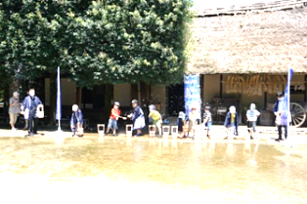
https://www.youtube.com/watch?v=pcALbCMswR4
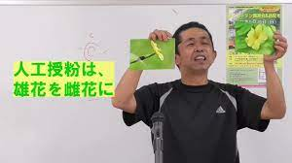
ふるさと村で打ち水
緑のカーテン講習会動画

- 「高めよう環境意識と行動意欲」は、市役所だけでは環境問題は解決できない、市民・事業者・各団体の協働が何より大切である。環境についてみんなが知る事を進める。

最後に内田さんは、「2030年までのこの10年の取組がとても重要であるとされています。市民・事業者・市民団体・市で一緒に取り組んでいきたいと考えておりますのでよろしくお願いします。」と語った。

◆環境政策課で予定している事業は以下のとおり。
- 親子環境教室「昔の暮らしから学ぼう！省エネと打ち水体験」
7月22日（木・祝）10：30～12：00
小平ふるさと村
- 親子環境教室「エネルギーの歴史から学ぼう！省エネと打ち水体験」
8月14日（土）10：15～12：15
ガスミュージアム
- 気象キャスターに学ぶ地球温暖化 気候変動への適応とは
講師：吉田晴香さん（気象予報士・防災士）8月19日（木）14：00～16：00 福祉会館小ホール・ZOOM
- 親子ＬＥＤ学習＆工作教室
8月20日（金）14：00～16：30
リサイクルセンター多目的ルーム
（文責 由井・後々）

